关于转发《关于举办福建省高校
第二届移动教学大赛的通知》的通知

各学院：
现转发《关于举办福建省高校第二届移动教学大赛的通知》(见附件1)，本次由福建省高等教育学会与福建省高校在线教育联盟联合举办福建省高校第二届移动教学大赛，旨在进一步推动高校在线开发课程建设与应用共享，促进信息技术与教学深度融合，推动教育教学改革，提高教学质量。
请各学院积极组织和动员本单位教师参加比赛，具体活动安排参照活动指南（见附件2），同时大赛组委会将根据具体情况组织线下培训。请各学院于10月19日前将参赛名单（见附件3）电子版发送至myjxpg@126.com,联系人许老师，联系电话83761780 。
附件：
1：《关于举办福建省高校第二届移动教学大赛的通知》
2：福建省高校第二届移动教学大赛活动指南
3：参赛信息收集表
4：大赛数据指标评价体系

教务处
2018年10月8日

附件1：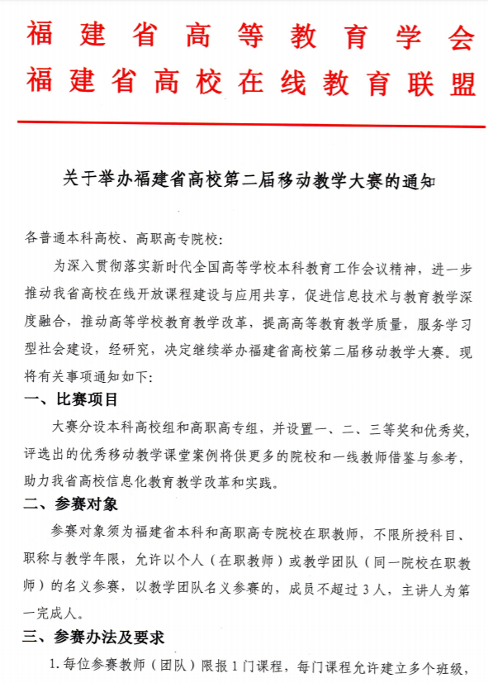

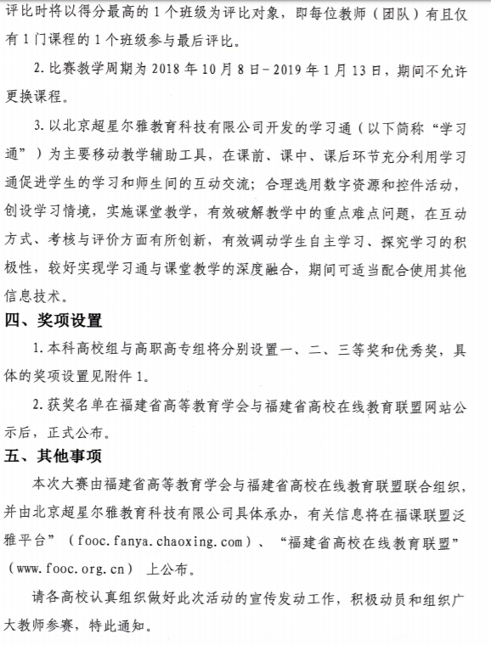

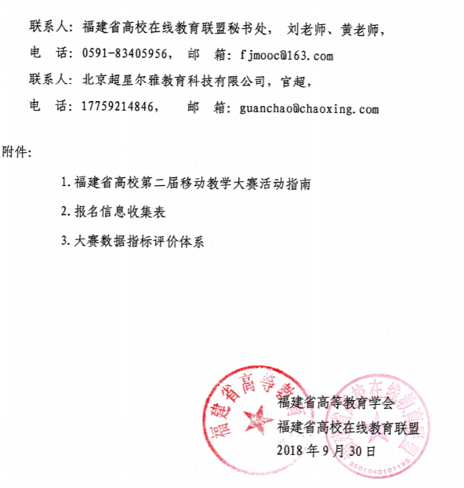

附件2
福建省高校第二届移动教学大赛活动指南

一、比赛报名
1、填写“附件3”中的参赛信息报名表，并发送到对应邮箱：
2、参赛教师需下载安装学习通，使用真实信息（手机号、姓名、院校）注册账号， 并完善信息。
3、登录后在学习通首页输入邀请码（mydjxds），即可进入本次比赛学习通专属页面。
4、在学习通创建课程后，在“课程管理”的“课程信息”页面中，完善教师信息，填写格式为：姓名/省份/学校类别/学校名，如张三/福建省/本科/福州大学。
二、教师培训
为使参赛教师更加便捷地使用学习通，同时促进广大教师的沟通交流，在报名后引入培训交流环节。
大赛组委会将根据具体情况组织线下培训，届时将于学习通大赛首页发布培训信息，请各位参赛教师及时关注首页动态。
集中培训时间：
（1）福州：时间另行通知
（2）厦门：时间另行通知
三、名师分享
根据参赛教师每周学习通的排名情况，组委会将筛选部分优秀教师，邀请其以直播、文字、视频等形式分享经验技巧，并在学习通大赛首页进行分享。
四、过程监控
大赛组委会将于在大赛期间实施过程监控，并开展实施一系列活动。

1、数据排名
自课程开课之日起，大赛组委会每月提取参赛教师的课程后台原始数据，按照组别分别考核教师每月对学习通资源以及各控件的使用情况。根据统计计算的分数进行排名，并按照组别每组每月分别评选出3位明星教师。名单将于次月月初在学习通大赛首页上公布，大赛数据评价体系见附件2。
2、阶段奖励
每月评选出的明星教师将获得200元学习通红包，奖项与奖品最终解释权归主办方所有。
3、经验分享
明星教师将受邀以直播、文字、视频等形式分享经验技巧，并在学习通移动教学大赛首页进行分享。
五、考核评选
对参赛教师在比赛期间整体学习通教学情况进行考核评审。考核将采取数据评比与现场答辩的方式结合进行。
1、数据评比：
（1）大赛组委会将于2019年1月13日提取参赛教师的课程后台原始数据，对其比赛期间学习通教学数据进行评比，评审标准参照附件3
（2）第一轮比赛将设置两个奖项：
1.单月分数最高奖项，每月选前三名。
2.总评分数前十名教师
（3）数据评比TOP20%将晋级第二轮专家评审环节。
（4）大赛组委会将于2019年1月20日于学习通大赛首页上公布入围第二轮专家评审的教师名单。
2、提交教学笔记：
（1）参赛教师根据入围情况，于2019年1月21日至2019年1月31日期间，提交比赛期间学习通教学笔记，标题命名格式为：学校名称+参赛教师名+课程名，例：福州大学+张三+高等数学。
（2）入围此环节的参赛教师需提供本课程邀请码以便评委入班体验，评审更看重教学过程。
（3）届时大赛组委会将组织专家评审团对参赛教师的笔记进行线上评审打分，教学笔记指标评价体系见附件4。
六、奖项设置
本科组和高职组设置的奖项一致。
1、第一轮数据评比，具体奖项设定如下：
奖项 | 数量 | 奖品
单月分数最高教师 | 3名/月 | 200元学习通红包
总分前十名教师 | 10名 | 1000元学习通红包
2、第二轮专家评审的教师，具体奖项设定如下：
奖项 | 比例 | 奖品
一等奖 | 5% | 奖品+奖状证书
二等奖 | 10% | 奖品+奖状证书
三等奖 | 20% | 奖品+奖状证书
优秀奖 | 30% | 奖品+奖状证书

附件3：
参赛信息收集表

参赛教师 | 院校名称 | 课程名称 | 课程创建时间 | 手机
★表格以学校为单位进行汇总，汇总完成后发至myjxpg@126.com
★报名截止时间为2018年10月25日

附件4：

数据指标评价体系

指标 | 计分方式
资源建设 | 在课程章节、资料中建设教学资源库，每上传一份资料，则计2分  如上传共30份资料，  则得分为30*2 = 60分。
资源建设 | 注：资料上传上限为1000分，超过1000分部分不记分，同时资料需具备丰富度，教师必须发布PPT、视频、图书、期刊、文本等任意三种以上的资源形式，否则不计分。
控件使用 | 每发起任一活动（签到、投票、选人、抢答、主题讨论、评分、测验、问卷、任务、直播、在线课堂等），则计3分  如发起了6次签到，5次选人，  则得分为（6 + 5）*3 =33分
控件使用 | 注：每周控件活动分数上限为200分，超过200分部分不计分。  若参与学生人数小于班级人数的50%，则该活动（除选人活动外）无效不计分。

教学笔记评价体系

评比指标 | 分值 | 评比要素
基础分 | 5 | 符合提交要求，整洁大方美观。
教学设计 | 25 | 1.对课程特点，课程内容，教学培养要求，学生现行知识与技能等有全面具  体的分析；  2.教学目标明确，教学内容与教学进度安排合理；  3.教学策略得当，符合学生认知规律和教学实际；  4.合理选用信息技术、数字资源和信息化教学设施，系统优化教学过程。
教学过程 | 35 | 1.教学组织与方法得当，突出学生主体地位；  2.课堂活跃度高，互动流畅、合理；  3.技术与数字资源运用充分、有效，教学内容呈现恰当，满足学生学习需求；  4.发挥学习通在推动教学方式变革中的作用价值，包括教师对学生在线学习  的支持，在教学中所采用教学方法（如启发式教学）的介绍等；  5.及时进行教学形成性评价与总结性评价，，针对学习反馈及时调整教学策略  与教学内容，针对关键问题提出详细解决方法；  6.教学考核与评价科学有效。；
教学效果 | 15 | 1.有效达成教学目标，利用学习通解决教学重难点问题或完成教学任务的作用突出，效果明显；  2.切实提高学生学习兴趣和学习能力；  3.依托课堂教学改革已经取得了阶段性的成果，包括教研论文、教学立项、  数字化教材建设、推广和交流活动、教研团队建设等（可附相关证明材料）。
特色创新 | 10 | 1.理念先进，立意新颖，构思独特，技术领先；  2.广泛适用于实际教学，有较大推广价值与示范性。
心得体会 | 10 | 1.结合具体使用情境和使用过程，针对超星学习通提出富有价值的建议；  2.回顾开展课堂教学改革的亮点和不足，针对优秀经验与失误做好总结，并  找出今后课堂教学改革完善措施。

